ENTREGA DE PROYECTO FINAL |  |  |  | No. | 4
 |  |  |  | Curso: LAB 2
Datos del alumno |  |  |  | Logotipo Personal
Apellido, Nombre | MOGOLLON CABRERA  CARLOS JUAN PABLO | Bloque | 3 | 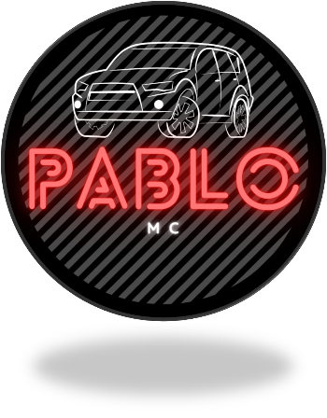
Clave
Fecha de entrega | 13-07-22 | Hora | 0

LINK DEL VIDEO.
https://youtu.be/XFE6W9NQsC0

